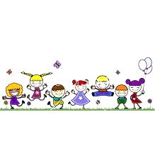PALATUL COPIILOR

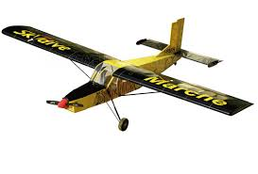DROBETA TURNU SEVERIN

* **DANS MODERN**
* **TENIS DE MASĂ**
* **AEROMODELE**
* **TENIS DE CÂMP**
* **DANS SPORTIV/DANS CLASIC**
* **AUTOAPĂRARE (ARTE MARȚIALE, KARATE)**

**CERCURI LA CARE TE POȚI ÎNSCRIE !**

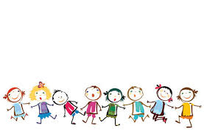 **CERCURI SPORTIVE:**

**CERCURI TEHNICO- APLICATIVE ȘI ȘTIINȚIFICE:**

* **KARTING**
* **INFORMATICĂ**
* **JOCURI LOGICE**
* **ARTĂ TEXTILĂ**
* **PROTECȚIA MEDIULUI**
* **MACHETE /CONSTRUCȚII DE MAȘINI**
* **ORIENTARE TURISTICĂ**
* **RELAȚII INTERNAȚIONALE**
* **CIMISISA**

* **PICTURĂ PE STICLĂ**
* **TEATRU DE PĂPUȘI/ MARIONETE**
* **COR/GRUP VOCAL**
* **TEATRU**
* **MUZICĂ VOCAL INSTRUMENTALĂ**
* **MUZICĂ UȘOARĂ VOCAL INSTRUMENTALĂ**
* **MUZICĂ POPULARĂ**
* **PICTURĂ/DESEN**
* **MACHETE/ARTIZANAT**

**CERCURI CULTURAL–ARTISTICE:**

**COMISIA INTERDISCIPLINARA – FILIALA STREHAIA**

* **ELECTROTEHNICA**
* **ORIENTARE TURISTICA**
* **LEGUMICULTURA**
* **JUDO**



**COMISIA INTERDISCIPLINARA – FILIALA ORSOVA**

* **ELECTRONICA**
* **TEATRU/TEATRU DE REVISTA**
* **PICTURA/DESEN**
* **CARTURI**

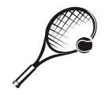

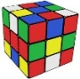

**COMISIA INTERDISCIPLINARA – FILIALA VINJU MARE**

* **HORTICULTURA**
* **ATELIERUL FANTEZIEI**
* **ESTRADA**

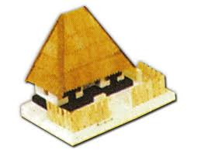



**COMISIA INTERDISCIPLINARA – FILIALA BAIA DE ARAMA**

* **MUZICA POPULARA**

